Муниципальное бюджетное дошкольное образовательное учреждение
детский сад комбинированного вида № 11 «Теремок» поселка Псебай
муниципального образования Мостовский район
Центр ответственного родительства «Верные руки»

План-конспект музыкально-игрового занятия
в группе ранней социализации «Карапузы»
(дети от года до двух лет)

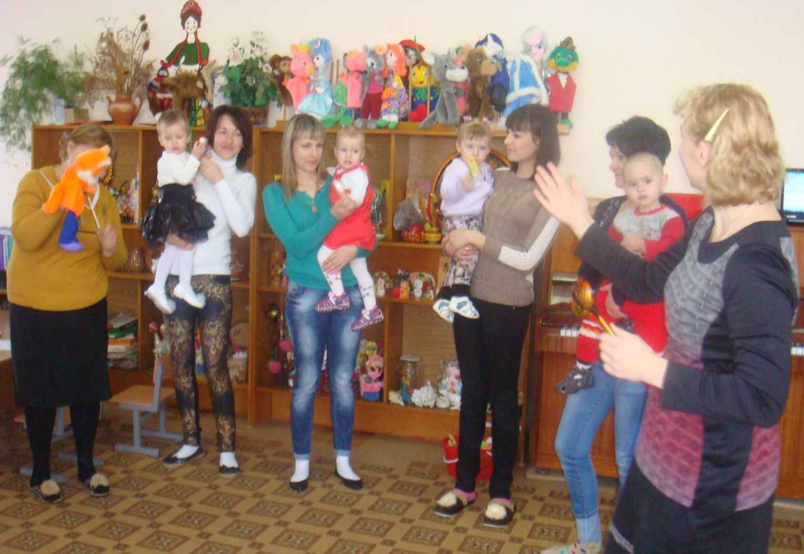

п.г.т. Псебай 2015г.
Цель: Способствовать объединению детей и взрослых в единый дружный коллектив, расширять опыт игрового взаимодействия детей и родителей , обогащать слуховой, эмоциональный и двигательный опыт детей посредством музыкально-игровой деятельности, формировать и развивать музыкальные умения и навыки, подарить всем заряд бодрости и хорошего настроения.
Задачи:
«Социально-коммуникативное развитие»
-развитие общения посредством игрового взаимодействия со взрослыми и сверстниками;
-формирование готовности детей к совместной деятельности со сверстниками.
«Речевое развитие»
-развитие разговорной речи посредством синтеза музыки, слова и движения;
-расширение словарного запаса детей.
«Художественно-эстетическое развитие»
- приобщение к сюжетным танцам и музыкальным играм;
- знакомство с шумовыми музыкальными инструментами, обучение игре на них (с помощью родителей);
- знакомство с классической и фольклорной музыкой;
-формирование и обогащение опыта музыкально-слуховых представлений детей;
- развитие интереса к изобразительной деятельности.
«Познавательное развитие»
- развитие эмоциональной сферы у детей;
- расширение опыта игрового взаимодействия родителей с детьми;
-обогащение слухового, двигательного и эмоционального опыта посредством использования разнообразных форм музыкально-игровой деятельности и разнообразной атрибутики.
«Физическое развитие»
- создание условий, побуждающих детей к двигательной активности;
- содействие развитию основных движений.
Оборудование и атрибуты:
- Котик би-ба-бо
- мешочки с крахмалом по количеству детей
- погремушки по количеству участников
- детские музыкальные инструменты (ложки, бубенцы, треугольники) по количеству участников)

Ход:
Дети с родителями встают в круг. Под музыку входит Котик.

Музыкальный руководитель: Смотрите, какой Котик пришел к нам в гости! Послушайте, какую песню он споет для вас!
Песня-приветствие «Котик» (А.Соболевой)
(дети здороваются с Котиком, машут ему ручками)

Музыкальный руководитель: А давайте нашего Котика угостим молочком! (показывает, как из двух ладошек сложить «мисочку», Котик под музыку (В.Моцарт, соната №16) подходит к каждому ребенку, «пьет молочко», благодарит, гладит детей по головке)
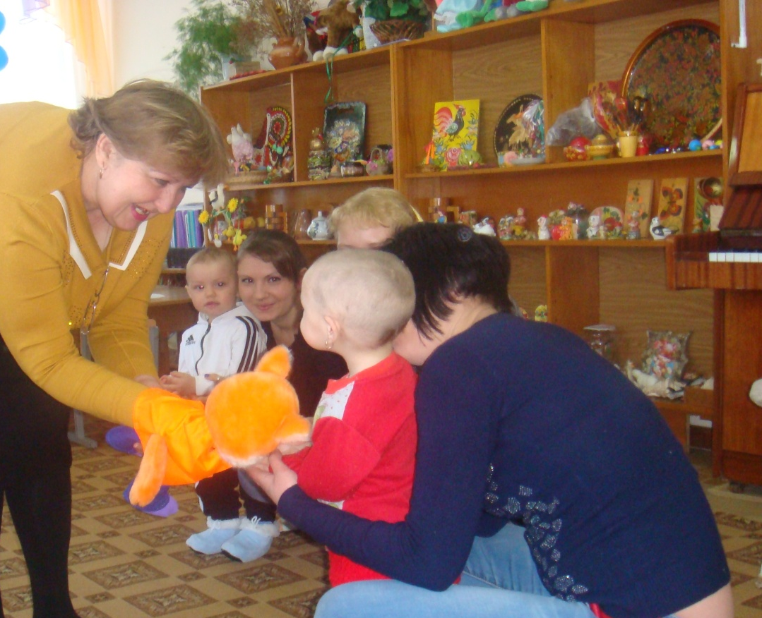
Музыкальный руководитель: Как хорошо мы накормили нашего Котика! Теперь ему никакой мороз не страшен. Котик пойдет гулять , ему Дед Мороз подарок под ёлочкой оставил, нужно тот подарок найти и забрать. Котик и нас зовет с собой. Садитесь скорее в саночки, отправляемся на зимнюю полянку!
(дети и родители строят «саночки» : ребенок впереди, мама держит его сзади за руки)
Игра «Саночки» (фонограмма «Бубенцы»)
Музыкальный руководитель:
Как прекрасен зимний лес! Деревья прямо до небес!
По полянке стелется белая метелица!
Танец «Метелица» (движения по тексту, фонограмма р.н.п. «Вдоль по улице метелица метет»)
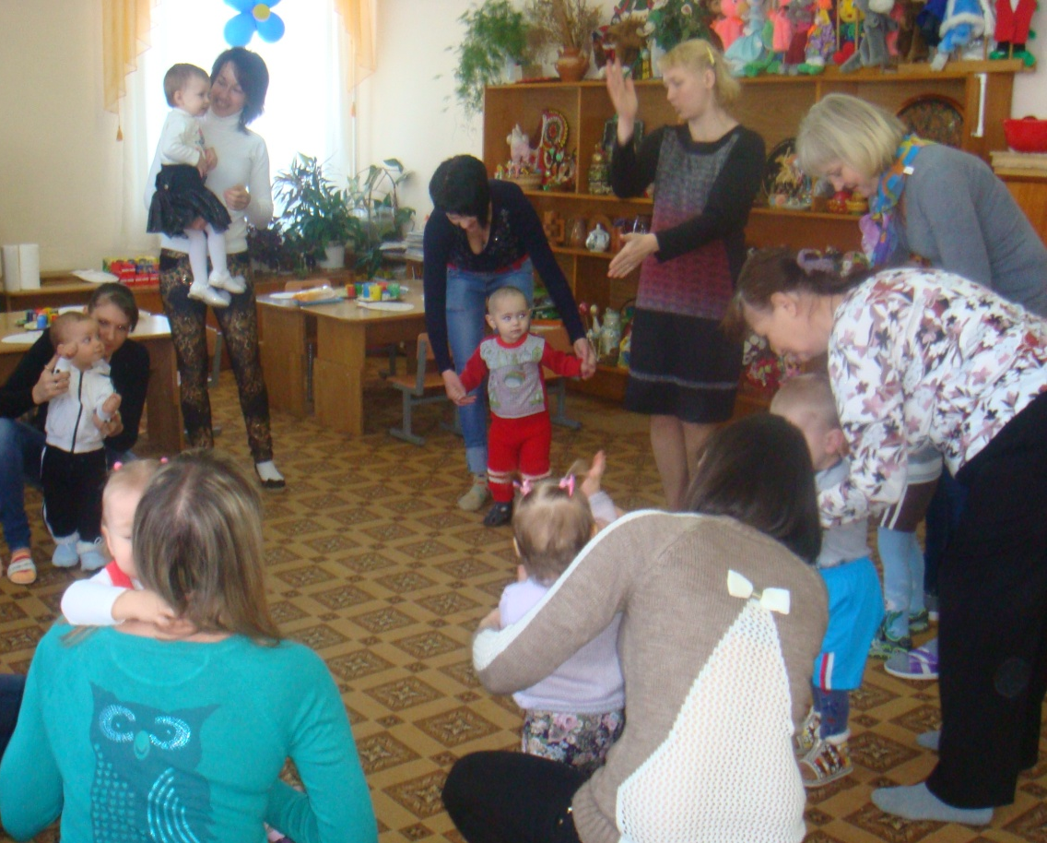
Музыкальный руководитель:
Все вокруг белым-бело, сколько снегу намело!
И под горкой снег… (все садятся на корточки, трогая «снег»)
И на горке снег…. (поднимаются, высоко поднимая руки)
И под ёлкой снег… (садятся)
И на ёлке снег (поднимаются)
Везде снег лежит. Ну-ка слушай, как хрустит! (раздает мешочки с крахмалом)
Песня-игра «Как под ёлкой снег» (А.Соболевой)

Музыкальный руководитель: Ну, раз на этой полянке спит медведь, мы перейдем на другую полянку, поищем там подарки для Котика.
Игра «Разминка» Е.Макшанцевой (со слов «поехали…»)

Музыкальный руководитель: Смотрите, что Котик нашел на полянке! (показывает корзину с музыкальными инструментами) Только это не для него, а для нас подарочек! Ведь с такими игрушками можно очень весело поиграть! (делит детей и родителей на две группы, первой группе раздает ложки, второй – бубенцы и треугольники (взрослым, а детям палочки). Предлагает каждой группе сыграть по очереди: играем-слушаем соседей).
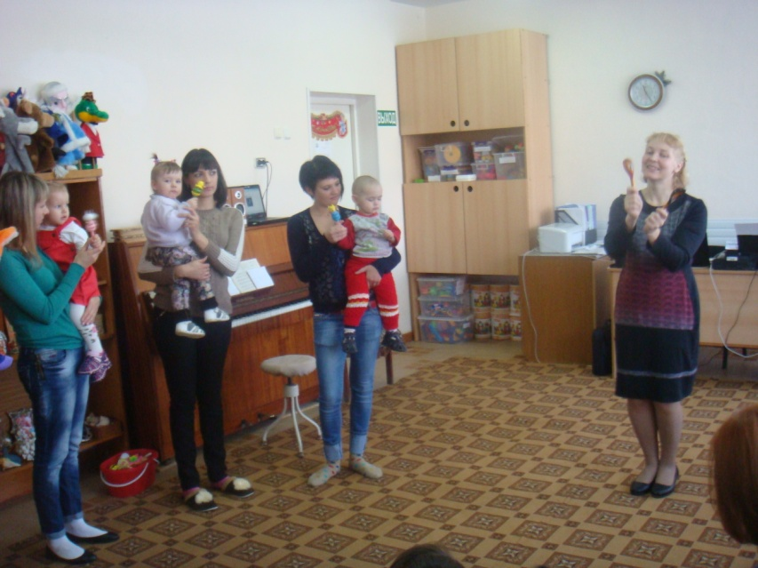
Шумовой оркестр (фонограмма песни «Сами саночки бегут»)
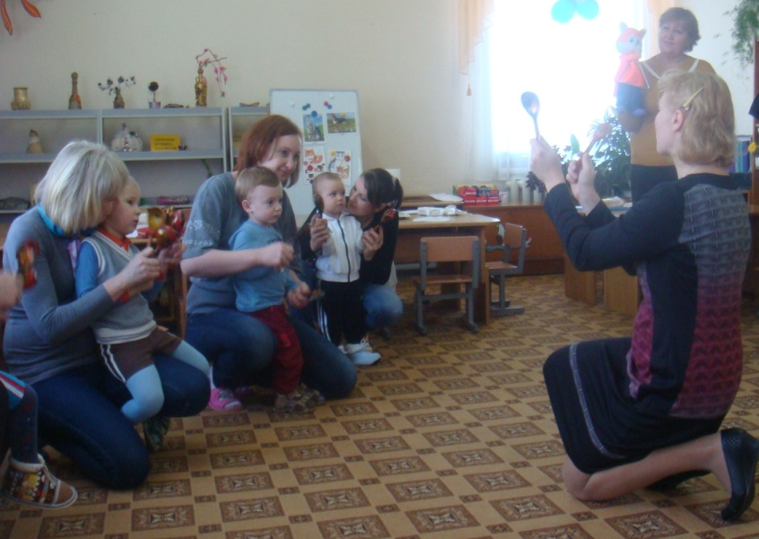

Музыкальный руководитель: (собираем инструменты)
Очень весело играли, все немножечко устали.
Ну-ка, сядем на пенёк, отдохнём -ка мы чуток!
(все садятся на пол, детей берут на колени)
Ну а чтобы не скучать, будем в «ладушки» играть!
Игра «Ладушки –ладошки» (М.Иорданского)

Музыкальный руководитель: А пока мы отдыхали, Котик нашел под ёлкой свои подарки. Только снегом мокрым их засыпало и все украшения и картинки смыло… (показывает нераскрашенные мешочки с подарками) Но мы же поможем Котику, мы умеем украшать и раскрашивать подарки, правда?

ХУДОЖЕСТВЕННО –ТВОРЧЕСКАЯ ДЕЯТЕЛЬНОСТЬ
«Укрась подарок для Котика»

ОРГАНИЗОВАННАЯ ИГРОВАЯ ДЕЯТЕЛЬНОСТЬ.

КОНСУЛЬТАЦИЯ ДЛЯ РОДИТЕЛЕЙ
«Классическая музыка для детей раннего возраста»

